

**УКРАЇНА**

**ГАЙСИНСЬКА МІСЬКА РАДА   
Гайсинського району Вінницької області**

**РІШЕННЯ**

27 липня 2022 р. №163.

**Про розгляд клопотань та заяв**

**щодо елементів благоустрою**

Розглянувши клопотання та заяви щодо елементів благоустрою населених пунктів Гайсинської міської територіальної громади, керуючись ст.ст.30,31, п.6 ст.59 Закону України «Про місцеве самоврядування в Україні», виконком міської ради ВИРІШИВ:

1.Надати дозвіл Гайсинському ККП на встановлення дзеркала обзору на перехресті вул. Лермонтова та вул. Механізаторів.

2.Погодити Грабовській Олесі Юріївні влаштування септику для водовідведення на комунальній території (двір будинку №8 по вул. Б.Хмельницького) в місці згідно додатку, що додається до цього рішення.

3.Контроль за виконанням цього рішення покласти на в.о. начальника відділу містобудування, архітектури, ЖКГ, благоустрою, інфраструктури міської ради В.П. Юрчака.

**Міський голова  А.І.Гук**

Ї

Додаток

до рішення виконавчого комітету

Гайсинської міської ради

від 27.07.2021 р. №163

СИТУАЦІЙНА СХЕМА

дислокації елементів благоустрою

в м. Гайсині по вул. Б.Хмельницького, 18

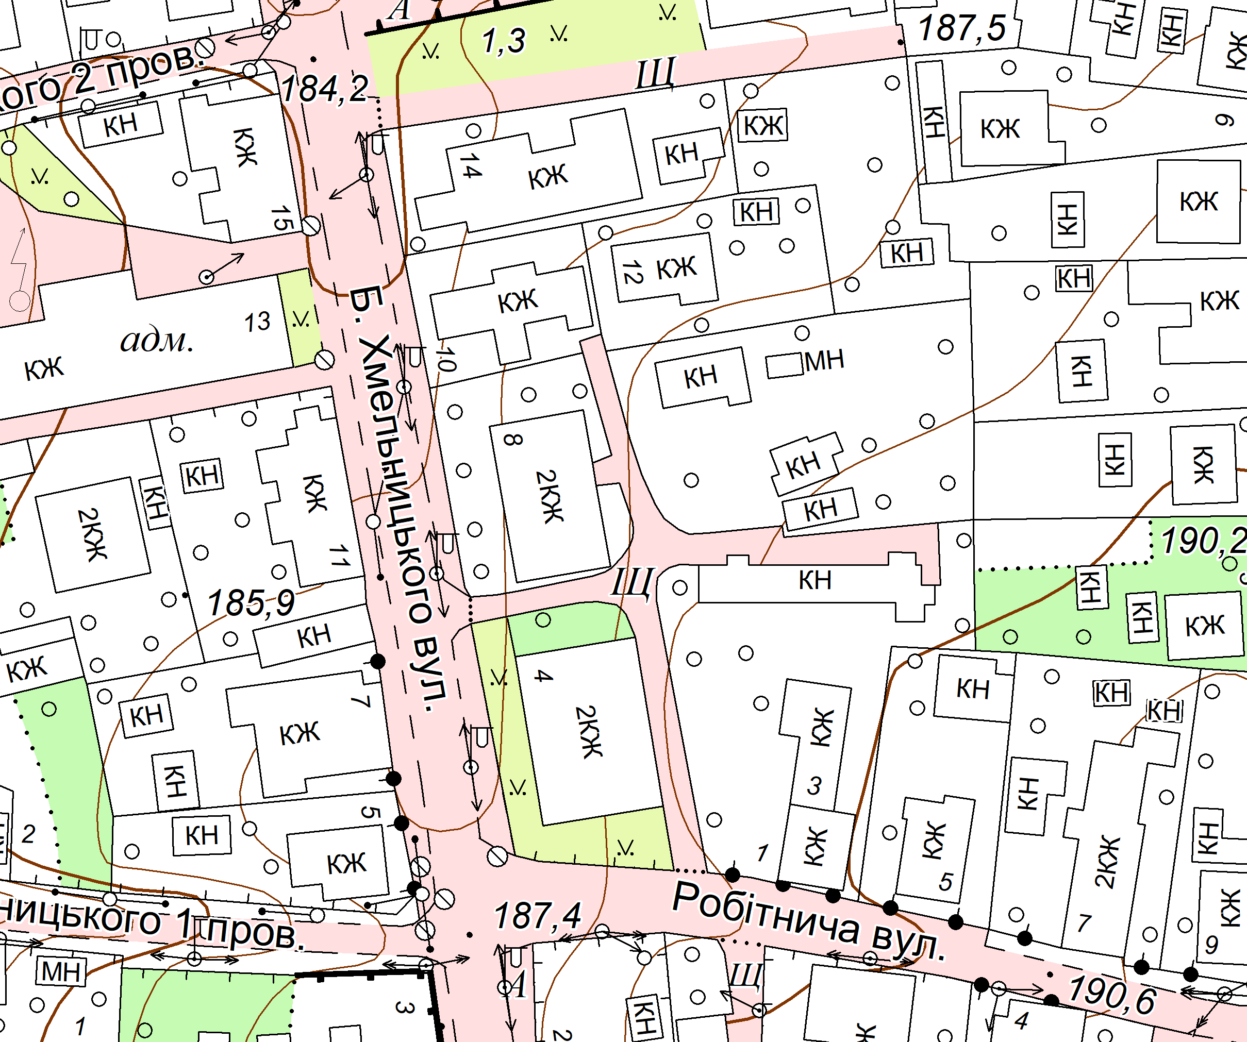

септик

Секретар виконкому А.П.Філімонов